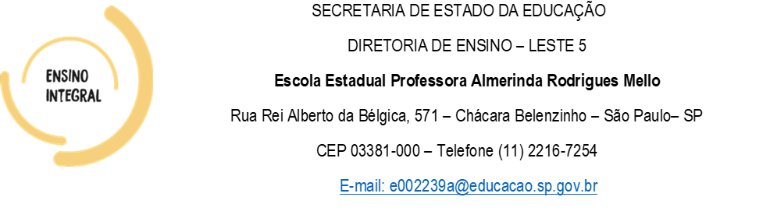
Ação - Riscos de Desastres
Roteiro
Apresentação do conceito – Sala de Aula
O QUE É UM DESASTRE?
Quando pensamos em desastre geralmente relacionamos a destruição, seja de qual origem for. Na prática o termo desastre apresenta uma séria interrupção do funcionamento de uma comunidade causando mortes e/ou importantes perdas materiais ou ambientais, as quais excedem a capacidade da comunidade afetada de lidar com a situação. Sendo assim, o desastre é o resultado da combinação de ameaças/perigo, condições de vulnerabilidade e da insuficiente capacidade ou medidas para reduzir as consequências negativas e potenciais do risco. Em outras palavras, um desastre traz perdas e danos às pessoas, ao meio ambiente (fontes de alimentação, água, saúde) e à infraestrutura (moradias, transportes, hospitais) devido ao impacto de um perigo (ameaça) que ultrapassa a capacidade local de responder e atender as consequências com eficácia. A comunidade afetada precisa de ajuda externa para sair da situação.
Proposta para a Escola Almerinda Rodrigues
1ª Apresentação do Conceito - até 21/09
2ª Apresentação e Rodas de Conversa sobre o tema desastres urbanos – até 28/9
3ª Solicitar aos alunos do 1Ano registro de locais possíveis - De 21/09 a 26/11
4ª Registrar o local (Foto e ou Formulário de Obs.)
5ª Receber e organizar os eventos registrados
6ª Relatar conclusão dos alunos.

Ação Riscos de Desastres
Formulário de Observação

Nome _________________________________________________Série _______

Local ______________________________________________________________
Ponto de Referência __________________________________________________

Marque com um ( X ) a possível ocorrência do local
( ) Incêndio ( ) Curto Circuito
( ) Enchentes ( ) Deslizamentos de Terra
( ) Poluição ( ) Falta de Saneamento
( ) Outros, descreva ____________________________________________________________________________________________________________________________________________________________________________________________________________________________________________________________________________________________________________________.
Qual autoridade deve ser comunicada para tentar amenizar ou resolver a situação.
_____________________________________________________________________________
Data _____ / _____/ _______.

Secretaria Geral Parlamentar Secretaria de Documentação
Equipe de Documentação do Legislativo

JUSTIFICATIVA - PL 0050/2022
A cidade de São Paulo vem sendo atingida por enchentes cada vez mais frequentes e mais fortes. Isso se deve a realidade das mudanças climáticas, que devem se acirrar nos próximos anos e a falta de investimentos em prevenção.
Além da escassa estrutura de prevenção de enchentes da cidade, pouco tem sido feito para proporcionar condições dignas de moradia para as pessoas e áreas mais afetadas. O benefício de isenção de IPTU raramente pode ser usufruído pelos cidadãos mais vulneráveis, por não serem proprietários de suas moradias, por residirem em condições não regulamentadas pela prefeitura ou até mesmo por já serem isentos de tributação dada ao baixo valor do imóvel, sua localização e a renda de seu proprietário.
Faz-se urgente que o Município de São Paulo forneça um auxílio para essa população que está em condições de vulnerabilidade e são atingidos por desastres naturais decorrentes da própria inação do município. Por isso propomos o pagamento desta Renda Emergencial para as famílias afetadas.
Os eventos de 2022 não são esporádicos e tendem a se agravar. O mais recente relatório do Painel Intergovernamental sobre Mudanças Climáticas da (ONU - IPCC) alerta para alterações cada vez mais críticas nos padrões de chuvas em razão da contínua devastação ambiental e, por consequência, do aumento do aquecimento global. No Brasil, a organização afirma que o avanço do grave cenário ocorrerá, especialmente, na região central do país. Em 2021, dados oficiais afirmam que enfrentamos a pior seca dos últimos 91 anos. Conforme dados da SAPESP, apenas em São Paulo oito milhões de pessoas foram atingidas. O relatório do IPCC também destaca que os grupos mais vulneráveis são os primeiros a serem atingidos. Na prática, são os principais pelos desastres em seus territórios. São indivíduos já sujeitos a muitas formas de discriminação, marginalizados por desigualdades estruturais como, por exemplo, as mulheres em áreas de riscos na periferia ou no campo. Nesse contexto, inclusive, emerge a categoria dos imigrantes ambientais e climáticos, que ainda carecem de proteção legal e de políticas públicas voltadas à sua assistência.
A cidade de São Paulo precisa amparar seus cidadãos que foram afetados pelas enchentes e se preparar para dar condições para que essas tragédias sejam minimizadas.
Eis as justificativas da presente propositura que submeto à avaliação dos nobres legisladores.

Este texto não substitui o publicado no Diário Oficial da Cidade em 17/02/2022, p. 83

Para informações sobre o projeto referente a este documento, visite o site www.saopaulo.sp.leg.br.

Ação Riscos de Desastres/Educação Ambiental
Responsáveis: Professores da área de Ciências Humanas e Sociais Aplicadas, Profa. Gislaine CGPG, Eliza CGPAC Matemática e Rita CGPAC Linguagens.
Público-alvo: Todos os estudantes da 1ª Série do Ensino Médio, Responsáveis e Comunidade.
Período da Ação: De 31/10 até 29/11/2023
Componentes Curriculares: Área de Ciências Humanas e Sociais – Temas Transversais
Docentes: Prof. Oscar, Profa. Tereza, Profa. Melyssa, Profa. Prof. Francisco.
Desafios: A conscientização da necessidade de o tema ser divulgado.
Facilitadores: O comprometimento e o engajamento dos estudantes.

Habilidades: (EF06GE07) Explicar as mudanças na interação entre diferentes sociedades e a natureza, o surgimento das cidades e as formas distintas de organização socioespacial.
(EM13CHS304) Analisar os impactos socioambientais decorrentes de práticas de instituições governamentais, de empresas e de indivíduos, discutindo as origens dessas práticas, selecionando, incorporando e promovendo aquelas que favoreçam a consciência e a ética socioambiental e o consumo responsável.

Justificativa: Propiciar um momento de reflexão e debate sobre aspectos que se articulam à nefasta associação entre os desastres ambientais e violências, tanto no sentido da violência estrutural do modo de produção capitalista e falta de políticas públicas que têm significativas consequências para as populações.
Quando pensamos em desastre geralmente relacionamos a destruição, seja de qual origem for. Na prática o termo desastre apresenta uma séria interrupção do funcionamento de uma comunidade causando mortes e/ou importantes perdas materiais ou ambientais, as quais excedem a capacidade da comunidade afetada de lidar com a situação. Sendo assim, o desastre é o resultado da combinação de ameaças/perigo, condições de vulnerabilidade e da insuficiente capacidade ou medidas para reduzir as consequências negativas e potenciais do risco. Em outras palavras, um desastre traz perdas e danos às pessoas, ao meio ambiente (fontes de alimentação, água, saúde) e à infraestrutura (moradias, transportes, hospitais) devido ao impacto de um perigo (ameaça) que ultrapassa a capacidade local de responder e atender as consequências com eficácia. A comunidade afetada precisa de ajuda externa para sair da situação.
Metodologia: Retomar o conceito de Desastre, proporcionar rodas de conversa sobre o tema retomando as ODS trabalhados com a turma, apresentar relatório de observação, orientar quanto a coleta de registros, receber as evidências e organizar a apresentação.

Cronograma:
1ª Fase apresentação da ação e desenvolvimento até 28/09
2ª Fase recebimento de formulário e evidência até 27/10
3ª Fase organização e envio para a DE 03/11

Anexos:
PL 0050/2022 – Câmara Municipal de São Paulo
Formulário de Observação

Fonte:
Site CEMADEN
Site Defesa Civil SP
Google Earth (trabalho em sala)
Depoimento e fotos disponibilizados pelos educandos.
Evidências:
Balões:
Os balões podem cair e causar incêndios ou ainda prejudicar o tráfego aéreo e derrubar aviões. Por isso, fabricar, vender, transportar ou soltar balões é crime ambiental, conforme a lei 9.605/1998. A punição é de um a três anos de detenção ou multa ou ambas as penas cumulativamente. 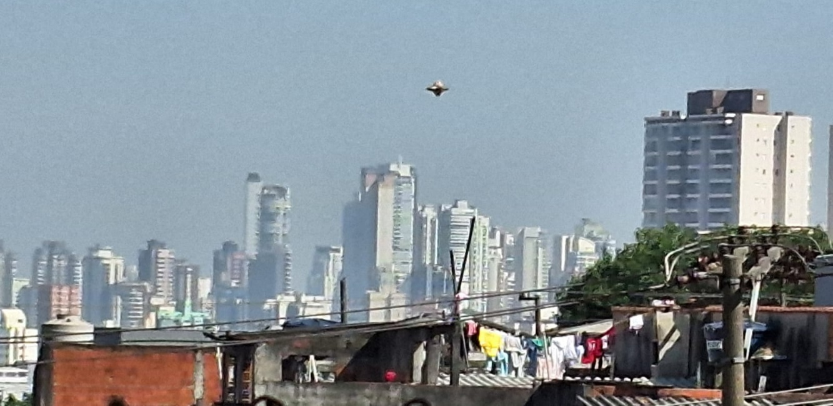

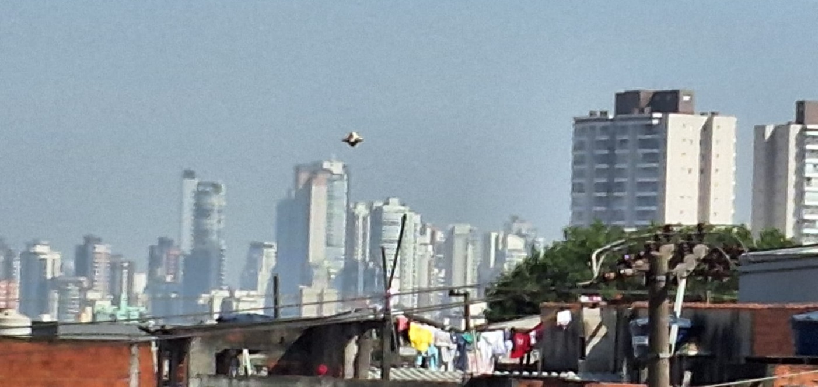
Descarte de Lixo inadequado:
O descarte inadequado de resíduos leva à formação de ilhas de lixo nos rios, prejudicando a sobrevivência da fauna e flora de diversas regiões. Os efeitos podem ser sentidos por muito tempo, visto que alguns materiais, como o plástico, demoram centenas de anos para se decompor.
O descarte irregular de lixo aumenta os gastos públicos dedicados à limpeza urbana. Isso porque a prefeitura, que já gasta com a coleta e destinação final dos resíduos sólidos, é obrigada a alocar mais verbas no setor de limpeza urbana para recolher os detritos das vias públicas que foram descartados inadvertidamente pela população, contamina aguas das rede de aguas pluviais trazendo maiores gastos no processo de descontaminação.
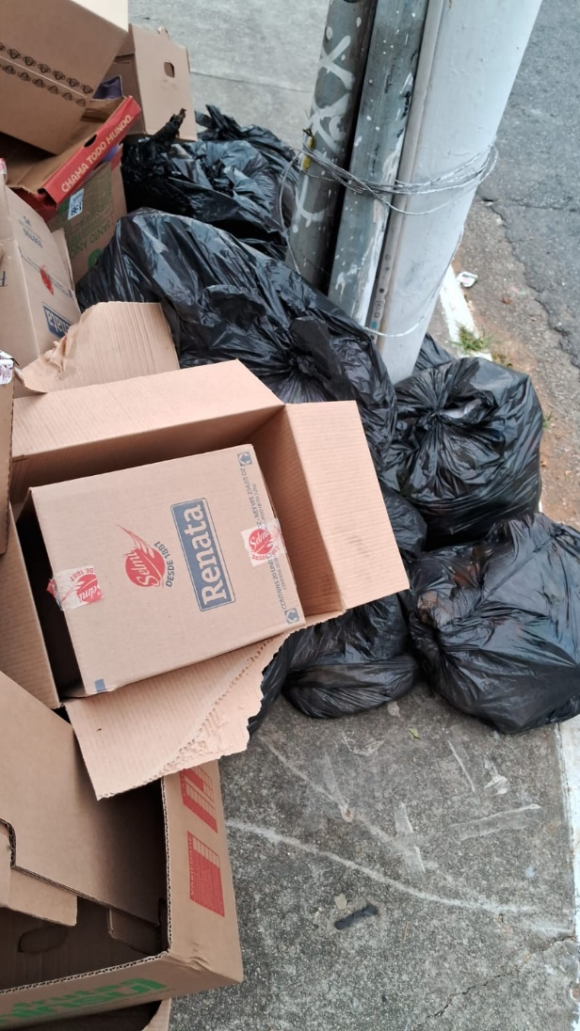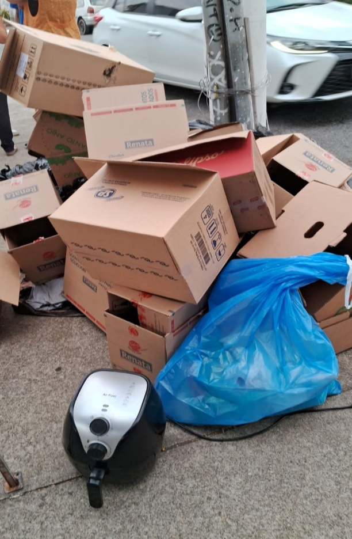
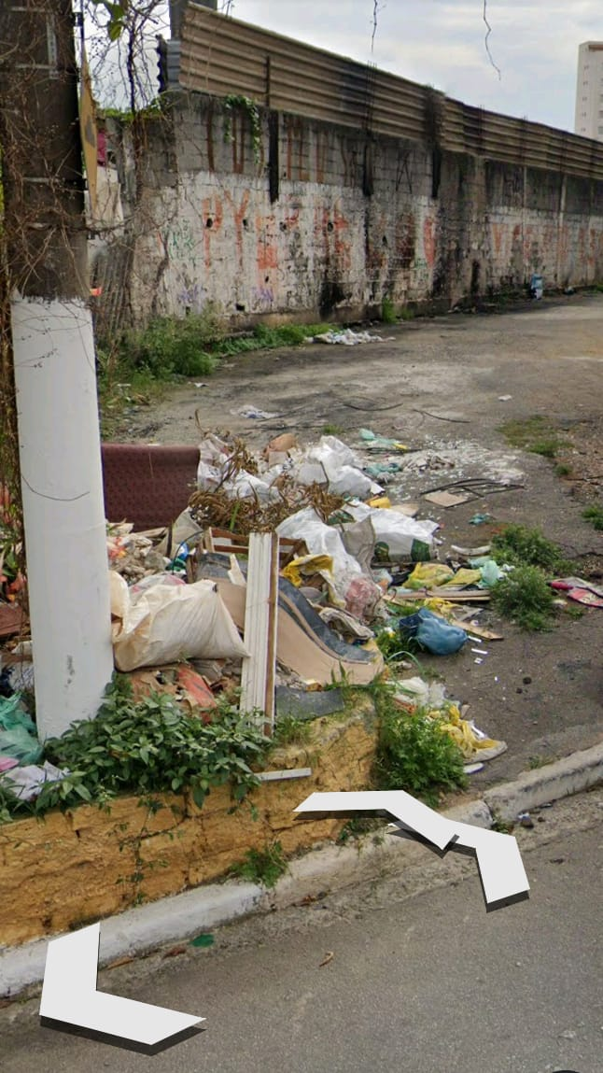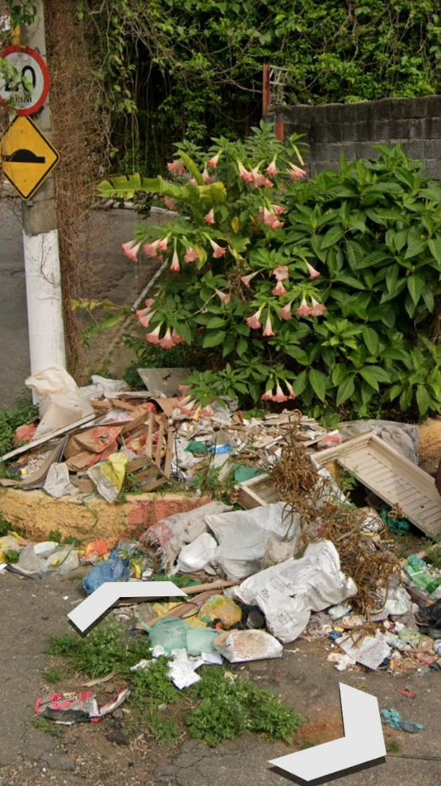

Riscos de incêndios
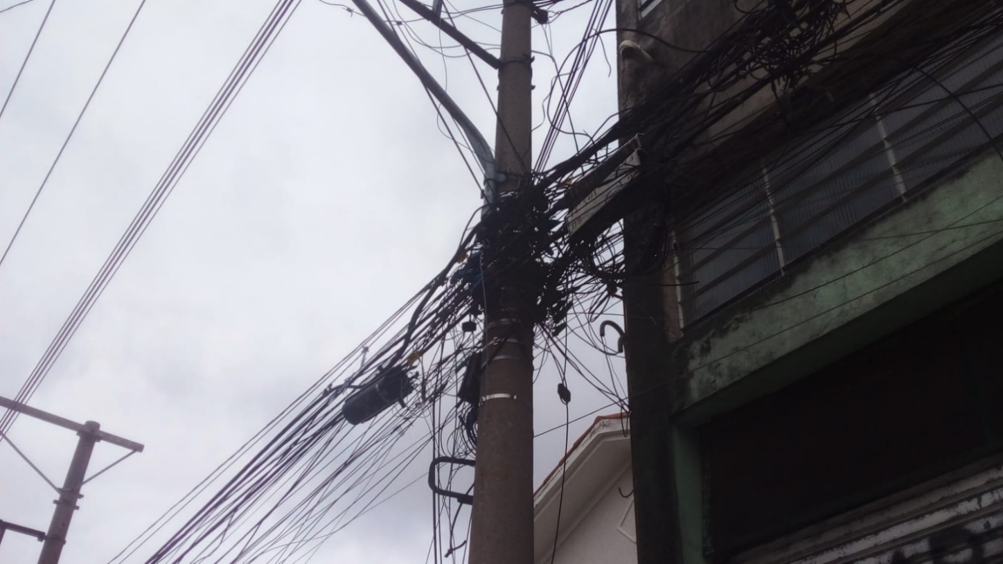

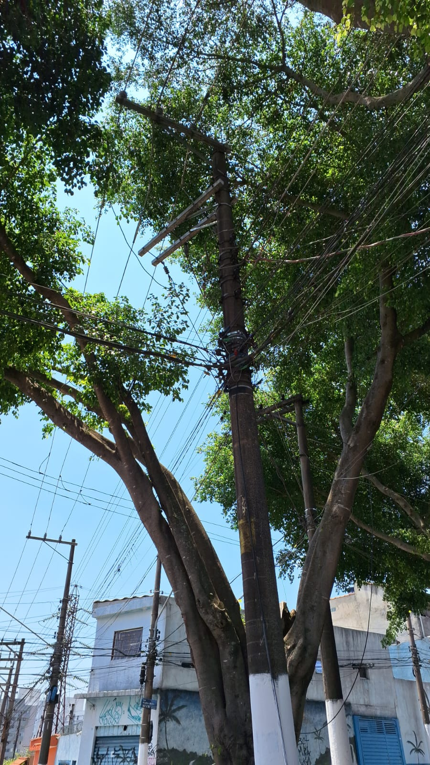
Redes Elétricas e de Telefonia clandestinas sem fiscalização e sem instalações adequadas, árvores de grande porte se poda próximas e em meio a redes elétricas de alta tensão.

Risco de Deslizamentos:
Deslizamentos têm início, em geral, a partir do rompimento, em um determinado ponto da encosta, das condições de estabilidade e de equilíbrio dos materiais que constituem o terreno. Os deslizamentos são decorrentes de um conjunto de fatores (agentes) que atuam no ambiente ao longo do tempo, sendo determinados ou afetados por eventos naturais e por interferências humanas.
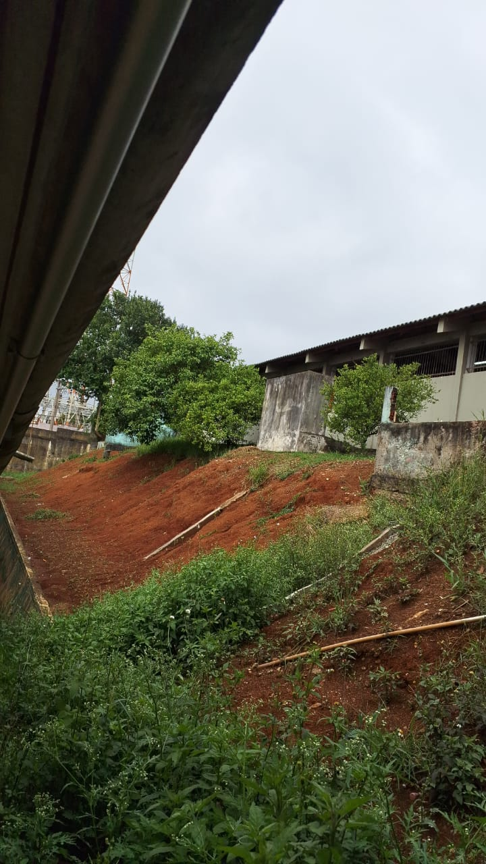

Conclusão:
Conforme observado em campo e nos debates promovidos na sala do 1ª Série do Ensino Médio, que ações como essa que a SEDUC esta promovendo é um passo importante para tentar amenizar situações isoladas e sempre é válida a iniciativa, porém podemos constatar que se formaram opiniões em duas etapas onde foram consensos em ambas:
- 1. A falta de conscientização/educação da própria população quanto aos relatos acima e outros aceleradores da não preservação ambiental urbana, por exemplo, desigualdade social, rotinas de trabalho estendidas, especulação imobiliária, e outros. A maior constatação foi a falta de investimentos em políticas públicas realmente eficientes e a fiscalização das já existentes.
- 2. Falta de investimento em políticas públicas que realmente atendam a população, por exemplo, saúde com a falta de saneamento básico em vários pontos da cidade, transporte inadequado, aglomerações desordenadas e precárias, coleta de lixo ineficiente mediante a quantidade que atualmente é gerada, falta de melhoria na estrutura nas escolas, alimentação inadequada, a prova está a mostra onde não se fiscaliza construções em áreas de mananciais, permite-se construções de edifícios com alturas enormes onde anteriormente na cidade havia um protocolo estabelecendo altura máxima, prejudicando a circulação do ar e propiciando o aquecimento urbano e principalmente falta de campanhas massivas de divulgação e conscientização que atinjam a população de forma eficaz, referente a preservação do meio onde vivem.
Salientamos que a primeira conclusão deixa de ser prioritária, já que perpassa pela segunda onde o descaso dos nossos governantes quanto á esse tema, sendo assim fica direcionado a total responsabilidade aos governos pela catástrofe anunciada nos próximos anos. Será muito difícil a reversão do quadro atual nos próximos anos, já que como não dada a devida importância pelos governos, tanto atual quanto os anteriores, a falta da produção de políticas públicas de qualidade e a fiscalização das existentes é um dos grandes problemas históricos enfrentados pelo Brasil.

